

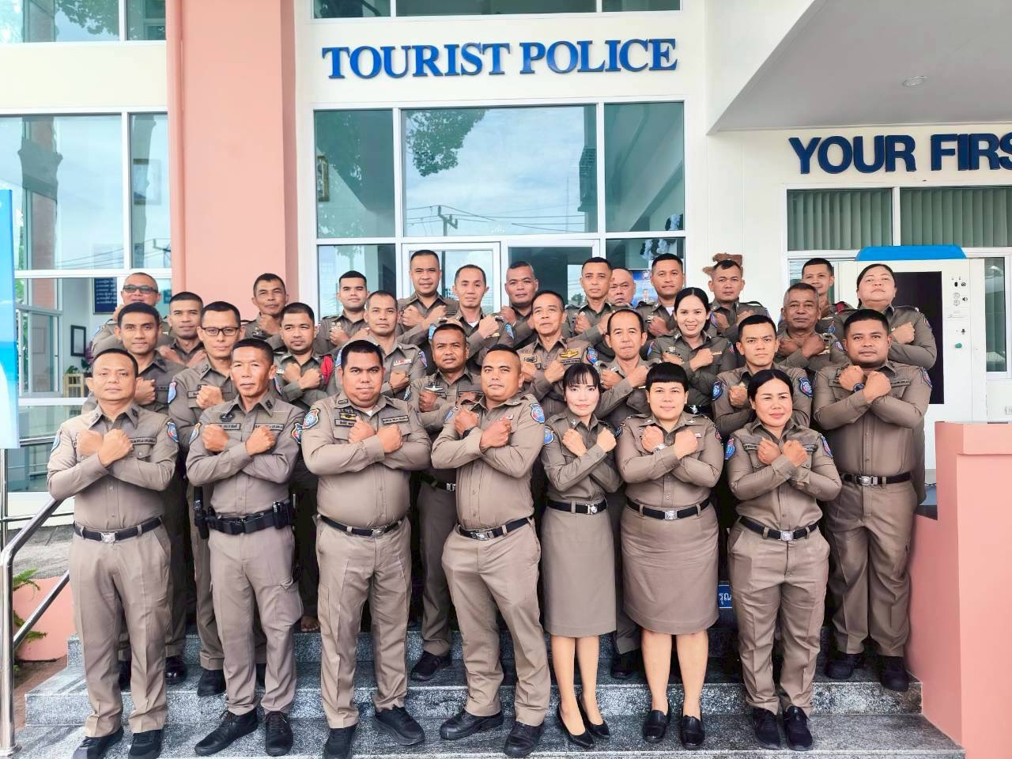

การประเมินความเสี่ยงต่อการทุจริต
ของสถานีตำรวจท่องเที่ยว 2 กองกำกับการ 3 กองบังคับการตำรวจท่องเที่ยว 3
ประจำปีงบประมาณ พ.ศ.2569

สารบัญ
หน้า
บทที่
๑ ส่วนที่ ๑ บทนำ………………………………………………………………………………………..…..………………………. ๑
๒ ส่วนที่ ๒ การประเมินความเสี่ยงต่อการทุจริต…..………………………….…………………………………… ๒
- ตารางที่ ๑ เกณฑ์โอกาสที่จะเกิด (Likelihood)…………………………………..……….……………. ๓
- ตารางที่ ๒ เกณฑ์ผลกระทบ (Impact) ………………………………………………..……….…………… ๓
- ตารางที่ ๓ ระดับความเสี่ยงการทุจริต ………………………….……………………………..….………… ๓
- ระดับความรุนแรงของความเสี่ยงการทุจริต ………………………….…………………………………… ๔
การประเมินความเสี่ยงต่อการทุจริต ของ ส.ทท.๒ กก.๓ บก.ทท.๓……….…………….………………. ๕
- มัคคุเทศก์เถื่อน……………………………………………………………………………………….……………… ๕
- การประกอบธุรกิจนำเที่ยวโดยไม่ได้รับอนุญาต …………….…………………….…….………………. ๕
๓ ส่วนที่ ๓ แผนบริหารจัดการความเสี่ยงต่อการทุจริต……. …………………………………………………….. ๖
- มัคคุเทศก์เถื่อน…………………………………………………………………………………………….………… ๗
- การประกอบธุรกิจนำเที่ยวโดยไม่ได้รับอนุญาต…………………………………………….…….………. ๘

๑
แผนบริหารจัดการความเสี่ยงต่อการทุจริต
ของสถานีตำรวจท่องเที่ยว ๒ กองกำกับการ ๓
กองบังคับการตำรวจท่องเที่ยว ๓
(ตรัง-พัทลุง)
ประจำปีงบประมาณ พ.ศ.2569

ส่วนที่ 1 บทนำ
ตามที่สํานักงานคณะกรรมการป้องกันและปราบปรามการทุจริตในภาครัฐ (สํานักงาน ป.ป.ท.) ได้ ขับเคลื่อนให้หน่วยงานภาครัฐมีมาตรการ ระบบหรือแนวทางในการบริหารจัดการความเสี่ยงของการดําเนินงานที่อาจก่อให้เกิดการทุจริต สถานีตํารวจท่องเที่ยว 2 กองกํากับการ ๓ กองบังคับการตํารวจท่องเที่ยว 3 ได้ตระหนักถึงความสําคัญในจัดการความเสี่ยงการทุจริตภายในองค์กร อันสอดคล้องกับนโยบายดังกล่าว อาศัยอํานาจตามคําสั่ง สถานีตํารวจท่องเที่ยว 2 กองกํากับการ ๓ กองบังคับการตํารวจท่องเที่ยว 3 ที่ 27/2569 ลงวันที่ 1 พฤษภาคม 2569 แต่งตั้ง คณะกรรมการดําเนินการในการขับเคลื่อนและกํากับติดตามการประเมินคุณธรรมและความโปร่งใสในการ ดําเนินงาน ของหน่วยงานภาครัฐ (Integrity & Transparency Assessment: ITA ของสถานีตํารวจประจําปีงบประมาณ ๒๕๖๙ เห็นควรให้ หัวหน้างาน ทุกสายงานในสถานีตํารวจ จัดทําประเมินความเสี่ยงการต่อการทุจริต และการดําเนินการเพื่อจัดการความเสี่ยงการทุจริตในแต่ละสายงานเพื่อเป็นประโยชน์แนวทางในการปฏิบัติงานในหน่วยต่อไป


พันตํารวจโท
(สิทธิพงศ์ ทองพรหม)
สารวัตรสถานีตํารวจท่องเที่ยว 2
กองกํากับการ 3 กองบังคับการตํารวจท่องเที่ยว 3

๒
ส่วนที่ 2 การประเมินความเสี่ยงต่อการทุจริต
การประเมินความเสี่ยงต่อการทุจริต
พิจารณาจาก 2 ปัจจัย คือ โอกาสที่จะเกิด (Likelihood) พิจารณาความเป็นไปได้ที่จะเกิดเหตุการณ์ความเสี่ยงและผลกระทบ (Impact) การวัดความรุนแรงของความเสียหายที่จะเกิดขึ้นจากความเสี่ยงนั้น

ศัพท์เฉพาะ คำนิยาม

ศัพท์เฉพาะ | คำนิยาม
ความเสี่ยงต่อการทุจริต (Corruption Risk) | การดำเนินงานหรือการปฏิบัติหน้าที่ที่อาจก่อให้เกิดการทุจริต  ในอนาคต
ความเสี่ยง (Risk) | ความน่าจะเป็นที่จะเกิดเหตุการณ์บางอย่างซึ่งมีผลกระทบ ทำให้การดำเนินงาน ไม่บรรลุวัตถุประสงค์ที่กำหนดไว้หรือเบี่ยงเบนไปจาก  ที่กำหนดไว้ ทั้งนี้ผลกระทบที่เกิดขึ้นอาจส่งผลในทางบวกหรือทางลบก็ได้  ผลกระทบทางลบ เรียกว่า ความเสี่ยง  ผลกระทบทางบวก เรียกว่า โอกาส
ความเสี่ยง/ปัญหา | ความเสี่ยง : เหตุการณ์ที่ยังไม่เกิด ต้องหามาตรการควบคุม  ปัญหา : เหตุการณ์ที่เกิดขึ้นแล้ว รู้อยู่แล้ว ต้องแก้ไขปัญหา เช่น การไม่มีความรู้หรือไม่มีความเข้าใจ คือ ปัญหา ไม่ใช่ความเสี่ยง เป็นต้น
ประเด็นความเสี่ยงการทุจริต | เป็นขั้นตอนในการค้นหาว่ามีรูปแบบความเสี่ยงการทุจริตอย่างไรบ้าง
โอกาส (Likelihood) | โอกาสหรือความเป็นไปได้ที่เหตุการณ์จะเกิดขึ้น
ผลกระทบ (Impact) | ผลกระทบจากเหตุการณ์ที่เกิดขึ้นทั้งที่เป็นตัวเงินหรือไม่เป็นตัวเงิน
ระดับความรุนแรงของความเสี่ยงต่อการทุจริต (Risk Score) | คะแนนรวมที่แสดงให้เห็นถึงระดับความรุนแรงของความเสี่ยง  การทุจริต ที่เป็นผลจากการประเมินความเสี่ยงการทุจริต จาก 2 ปัจจัย  คือ โอกาสเกิด (Likelihood) และผลกระทบ (Impact)
ผู้รับผิดชอบความเสี่ยงต่อ  การทุจริต (Risk Owner) | ผู้ปฏิบัติงานหรือรับผิดชอบกระบวนงานหรือโครงการ

๓
เกณฑ์การประเมินความเสี่ยงต่อการทุจริต
ตารางที่ 1 เกณฑ์โอกาสที่จะเกิด (Likelihood)
โอกาสเกิดการทุจริต (Likelihood)
5 | เหตุการณ์อาจเกิดขึ้นได้สูงมาก แต่ไม่เกินร้อยละ (ร้อยละ 3)
4 | เหตุการณ์ที่อาจเกิดได้สูง แต่ไม่เกินร้อยละ (ร้อยละ 2 )
3 | เหตุการณ์ที่อาจเกิดขึ้นไม่เกิน (ร้อยละ 1 )
2 | เหตุการณ์ที่อาจเกิดขึ้นไม่เกิน (ร้อยละ ๐.1 )
1 | เหตุการณ์ไม่น่ามีโอกาสเกิดขึ้น (ไม่เกิดขึ้นเลย)

ตารางที่ 2 เกณฑ์ผลกระทบ (Impact)
ระดับความรุนแรงของผลกระทบ (Impact)
5 | กระทบต่องบประมาณและความเชื่อมั่นของสังคมระดับสูงมาก
4 | กระทบต่องบประมาณและความเชื่อมั่นของสังคมระดับสูง
3 | กระทบต่องบประมาณและความเชื่อมั่นของสังคมระดับปานกลาง
2 | กระทบต่องบประมาณและความเชื่อมั่นของสังคมระดับต่ำ
1 | กระทบต่องบประมาณและความเชื่อมั่นของสังคมระดับต่ำมาก

ตารางที่ 3 ระดับความเสี่ยงการทุจริต
Risk Score
โอกาสเกิด | ผลกระทบ
โอกาสเกิด | 1 | 2 | 3 | 4 | 5
5 | ปานกลาง  (5 x 1 = 5) | สูง  (5 x 2 = 10) | สูงมาก  (5 x 3 = 15) | สูงมาก  (5 x 4 = 20) | สูงมาก  (5 x 5 = 25)
4 | ต่ำ  (4 x 1 = 4) | ปานกลาง  (4 x 2 = 8) | สูง  (4 x 3 = 12) | สูงมาก  (4 x 4 = 16) | สูงมาก  (4 x 5 = 20)
3 | ต่ำ  (3 x 1 = 3) | ปานกลาง  (3 x 2 = 6) | ปานกลาง  (3 x 3 = 9) | สูง  (3 x 4 = 12) | สูงมาก  (3 x 5 = 15)
2 | ต่ำ  (2 x 1 = 2) | ต่ำ  (2 x 2 = 4) | ปานกลาง  (2 x 3 = 6) | ปานกลาง  (2 x 4 = 8) | สูง  (2 x 5 = 10)
1 | ต่ำ  (1 x 1 = 1) | ต่ำ  (1 x 2 = 2) | ต่ำ  (1 x 3 = 3) | ต่ำ  (1 x 4 = 4) | ปานกลาง  (1 x 5 = 5)

๔
ระดับความรุนแรงของความเสี่ยงการทุจริต
- สีเขียว หมายถึง ความเสี่ยงระดับ ต่ำ (น้อยกว่า 5 คะแนน)
- สีเหลือง หมายถึง ความเสี่ยงระดับ ปานกลาง (5 – 9 คะแนน)
- สีส้ม หมายถึง ความเสี่ยงระดับ สูง (10 – 14 คะแนน)
- สีแดง หมายถึง ความเสี่ยงระดับ ต่ำ (15 คะแนนขึ้นไป)

๕
การประเมินความเสี่ยงต่อการทุจริตของสถานีตำรวจท่องเที่ยว
- มัคคุเทศก์เถื่อน
ลำดับที่ | ขั้นตอนการปฏิบัติงาน | ประเด็นความเสี่ยงต่อการทุจริต  (Corruption Risk) | Risk Score (L x I)
ลำดับที่ | ขั้นตอนการปฏิบัติงาน | ประเด็นความเสี่ยงต่อการทุจริต  (Corruption Risk) | Likelihood | Impact | Risk Score | ระดับความเสี่ยง
1 | การออกตรวจเกี่ยวกับ มัคคุเทศก์เถื่อน เช่น ไม่มีบัตรมัคคุเทศก์,สวมบัตรมัคคุเทศก์ปลอม | มีการทุจริต เพื่อแลกกับการไม่จับกุมดำเนินคดีหรือ ทำให้รับโทษน้อยลง | ๔ | ๔ | ๑๖ | สูงมาก

การประเมินความเสี่ยงต่อการทุจริตของสถานีตำรวจท่องเที่ยว
(๒) การประกอบธุรกิจนำเที่ยวโดยไม่ได้รับอนุญาต
ลำดับที่ | ขั้นตอนการปฏิบัติงาน | ประเด็นความเสี่ยงต่อการทุจริต  (Corruption Risk) | Risk Score (L x I)
ลำดับที่ | ขั้นตอนการปฏิบัติงาน | ประเด็นความเสี่ยงต่อการทุจริต  (Corruption Risk) | Likelihood | Impact | Risk Score | ระดับความเสี่ยง
1 | การออกตรวจสอบบริษัทนำเที่ยว เช่น ใบอนุญาตประกอบธุรกิจนำเที่ยว หรือ การขายทัวร์ออนไลน์ | มีการทุจริต เพื่อแลกกับการไม่จับกุมดําเนินคดีหรือทําให้รับโทษน้อยลง | ๔ | ๔ | ๑๖ | สูงมาก

๖
ส่วนที่ 3 แผนบริหารจัดการความเสี่ยงต่อการทุจริต
ของสถานีตำรวจท่องเที่ยว 2 กองกำกับการ 3 กองบังคับการตำรวจท่องเที่ยว 3
ในการจัดทำแผนบริหารจัดการความเสี่ยงต่อการทุจริต พิจารณาความเสี่ยงต่อการทุจริต
ที่อยู่ในโชนสีแดง (Red Zone) ของทุกสายงานจะถูกเลือกมาทำแผนบริหารจัดการความเสี่ยงต่อการทุจริต ส่วนลำดับความเสี่ยงที่อยู่ในโซนสีส้ม สีเหลือง จะถูกเลือกในลำดับต่อมา มาตรการควบคุมความเสี่ยงการทุจริตอาจมีหลากหลายวิธีการ หน่วยงานควรทำการคัดเลือกวิธีที่ดีที่สุด และประเมินความคุ้มค่าเหมาะสมกับระดับความเสี่ยงต่อการทุจริตที่ได้จากการประเมินมาประกอบด้วย
การจัดทำแผนบริหารจัดการความเสี่ยงต่อการทุจริต ให้นำมาตรการควบคุมความเสี่ยง ต่อการทุจริตของกระบวนงานหรือโครงการที่ทำการประเมินของหน่วยงานที่มีอยู่ในปัจจุบัน (Key Controls in place) มาทำการประเมินว่ามีประสิทธิภาพอยู่ในระดับใด ดี พอใช้ หรืออ่อน (ดูคำอธิบายเพิ่มเติม) เพื่อพิจารณาจัดทำมาตรการควบคุมความเสี่ยงต่อการทุจริตเพิ่มเติม (Further Actions to be Taken)

ระดับ | คำอธิบาย  การประเมินประสิทธิภาพมาตรการควบคุมความเสี่ยงต่อการทุจริตที่หน่วยงานมีในปัจจุบัน
ดี | การควบคุมมีความเข้มแข็งและดำเนินไปได้อย่างเหมาะสมซึ่งช่วยให้เกิดความมั่นใจได้ในระดับที่สมเหตุสมผล ว่าจะสามารถลดความเสี่ยงต่อการทุจริตได้
พอใช้ | การควบคุมยังขาดประสิทธิภาพถึงแม้ว่าจะไม่ทำให้เกิดผลเสียหายจากความเสี่ยงอย่างมีนัยสำคัญ  แต่ก็ควรมีการปรับปรุงเพื่อให้มั่นใจว่าจะสามารถลดความเสี่ยงต่อการทุจริตได้
อ่อน | การควบคุมไม่ได้มาตรฐานที่ยอมรับได้เนื่องจากมีความหละหลวมและไม่มีประสิทธิผลการควบคุมไม่ทำให้มั่นใจอย่างสมเหตุสมผลว่าจะสามารถลดความเสี่ยงต่อการทุจริตได้

๗
แผนบริหารจัดการความเสี่ยงต่อการทุจริต
ของสถานีตำรวจท่องเที่ยว ๒ กองกำกับการ ๓ กองบังคับการตำรวจท่องเที่ยว ๓ ประจำปีงบประมาณ พ.ศ.๒๕๖๙
ที่ | ประเด็น | ขั้นตอนการปฏิบัติงาน  ที่มีความเสี่ยงต่อการทุจริต | ประเด็นความเสี่ยงต่อการทุจริต | Risk Score | รายละเอียดมาตรการควบคุม  ความเสี่ยงต่อการทุจริต | วิธีดำเนินการ | ระยะเวลา | ผู้รับผิดชอบ
๑ | มัคคุเทศก์เถื่อน | การออกตรวจ เกี่ยวกับมัคคุเทศก์เถื่อน เช่น ไม่มีบัตร ,สวมบัตรมัคคุเทศก์ปลอม,มีการทุจริตเพื่อ แลกกับการไม่จับกุมดำเนินคดีหรือ ทำให้รับโทษ น้อยลง | การทุจริตเพื่อ แลกกับการ ไม่จับกุม ดำเนินคดี หรือทำให้รับ โทษน้อยลง | ๔x๔  สูงมาก | ๑.กำหนดนโยบายต่อต้านการทุจริต เพื่อสร้างวัฒนธรรมองค์กร  ๒.ตรวจสอบใบอนุญาตมัคคุเทศก์ตามสถานที่ท่องเที่ยว  ๓.อบรมผู้ปฏิบัติงานให้ปฏิบัติตามกฎหมายอย่างเคร่งครัด  ๔.ดูแลทุกข์สุขสอบถามปัญหาความเป็นอยู่อย่างใกล้ชิด | ๑.ประชุมเพื่อรับมอบนโยบายการต่อ  ต้านการทุจริต  ๒.ออกตรวจตามสถานที่ท่องเที่ยวเพื่อดูแลความปลอดภัยและตรวจสอบความถูกต้องของการนำเที่ยวของมัคคุเทศก์  ๓.ก่อนปฏิบัติหน้าที่หัวหน้างานต้องกําชับการปฏิบัติของเจ้าหน้าที่ตำรวจให้ปฏิบัติตามกฎหมายอย่างเคร่งครัดไม่ให้มีการทุจริต เพื่อทรัพย์สินหรือประโยชน์อื่นใดเพื่อช่วยเหลือผู้กระทำผิดทุกกรณี  ๔.ตรวจสอบความเป็นอยู่สอบถาม พูดคุยเพื่อให้ได้รับทราบปัญหาต่างๆของผู้ใต้บังคับบัญชา เพื่อสามารถให้คำปรึกษาได้อย่างถูกต้อง | ทุกวัน | สว.และ ข้าราชการ ตำรวจทุกนาย

๘
แผนบริหารจัดการความเสี่ยงต่อการทุจริต
ของสถานีตำรวจท่องเที่ยว ๒ กองกำกับการ ๓ กองบังคับการตำรวจท่องเที่ยว ๓ ประจำปีงบประมาณ พ.ศ. 2569
ที่ | ประเด็น | ขั้นตอนการปฏิบัติงาน  ที่มีความเสี่ยงต่อการทุจริต | ประเด็นความเสี่ยงต่อการทุจริต | Risk Score | รายละเอียดมาตรการควบคุม  ความเสี่ยงต่อการทุจริต | วิธีดำเนินการ | ระยะ  เวลา | ผู้รับผิดชอบ
๒ | การประกอบธุรกิจนำเที่ยวโดยไม่ได้รับอนุญาต | การออกตรวจสอบบริษัทนำเที่ยว เช่น ใบอนุญาตประกอบธุรกิจนำที่ยวถูกต้องหรือไม่ หรือการขายทัวร์ออนไลน์ | การทุจริต เพื่อแลกกับการไม่จับกุม ดำเนินคดี | ๔x๔  สูงมาก | ๑.ประกาศนโยบายต่อต้านการทุจริต เพื่อสร้างวัฒนธรรมองค์กร  ๒.ตรวจสอบใบอนุญาตประกอบธุรกิจนำเที่ยว และตรวจสอบการขายทัวร์ออนไลน์  ๓.อบรมผู้ปฏิบัติงานให้ปฏิบัติตามกฎหมายอย่างเคร่งครัด  ๔.ดูแลทุกข์สุขสอบถามปัญหาความเป็นอยู่อย่างใกล้ชิด | ๑.ประชุมเพื่อรับมอบนโยบายการต่อต้านการทุจริต  ๒.ออกตรวจสอบใบอนุญาตประกอบธุรกิจนำเที่ยว และตรวจสอบการขายทัวร์ออนไลน์  ๓.ก่อนปฏิบัติหน้าที่หัวหน้างานต้องกําชับการปฏิบัติของเจ้าหน้าที่ตำรวจให้ปฏิบัติตามกฎหมายอย่างเคร่งครัดไม่ให้มีการทุจริต เพื่อทรัพย์สินหรือประโยชน์อื่นใดเพื่อช่วยเหลือผู้กระทำผิดทุกกรณี  ๔.ตรวจสอบความเป็นอยู่สอบถาม พูดคุยเพื่อให้ได้รับทราบปัญหาต่างๆของผู้ใต้บังคับบัญชา เพื่อสามารถให้คำปรึกษาได้อย่างถูกต้อง | ทุกวัน | สว.และ ข้าราชการ ตำรวจทุกนาย


พันตํารวจโท
(สิทธิพงศ์ ทองพรหม)
สารวัตรสถานีตํารวจท่องเที่ยว 2
กองกํากับการ ๓ กองบังคับการตํารวจท่องเที่ยว 3

